 | Jurusan Teknologi Informasi Politeknik Negeri Malang  Mata Kuliah Data Warehouse  Kuis 1

- Membuat tabel Dimensi dan Tabel Fakta pada PhpMyAdmin
- Membuat Database
CREATE DATABASE ExpedisiHouse;
USE ExpedisiHouse;
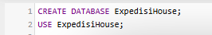
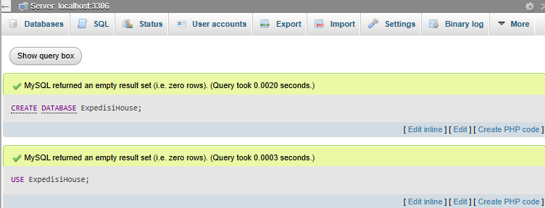
- Membuat tabel database Dimensi
- Tabel Dimensi Waktu (dim_time)
CREATE TABLE dim_time (
id_tanggal INT PRIMARY KEY,
tanggal DATE,
bulan INT,
nama_bulan VARCHAR(15),
tahun INT,
hari INT
);
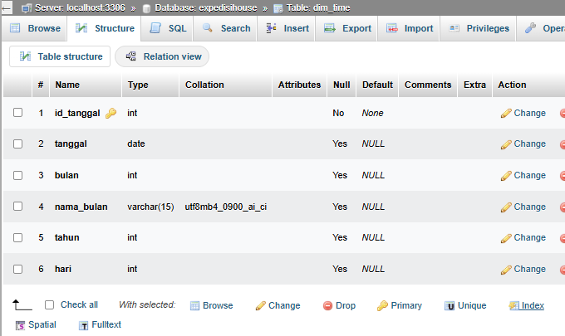
- Tabel Dimensi Provinsi
CREATE TABLE dim_provinsi (
Id_Profinsi INT PRIMARY KEY,
Nama_profinsi VARCHAR(255)
);
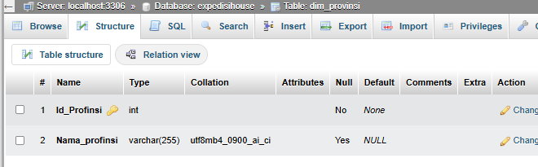
- Tabel Dimensi Kota
CREATE TABLE dim_kota (
id_kota INT PRIMARY KEY,
nama_kota VARCHAR(255),
id_provinsi INT,
FOREIGN KEY (id_provinsi) REFERENCES dim_provinsi(Id_Profinsi)
);
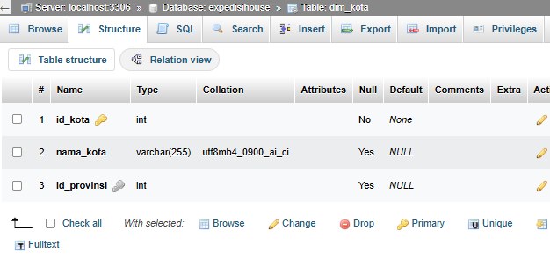
- Tabel Dimensi Kecamatan
CREATE TABLE dim_kecamatan (
id_kecamatan INT PRIMARY KEY,
nama_kecamatan VARCHAR(255),
id_kota INT,
FOREIGN KEY (id_kota) REFERENCES dim_kota(id_kota) );
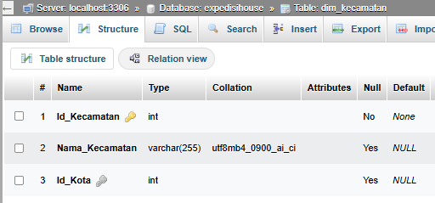
- Tabel Dimensi Kurir
CREATE TABLE Dim_kurir (
id_kurir INT PRIMARY KEY,
nama_kurir VARCHAR(255),
tipe_kendaraan VARCHAR(100),
no_hp VARCHAR(20)
);
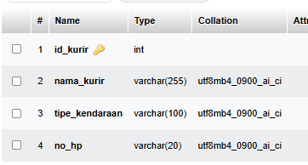
- Tabel Dimensi Status Pengiriman
CREATE TABLE dim_status_pengiriman (
id_status_pengiriman INT PRIMARY KEY,
nama_status_pengiriman VARCHAR(255)
);
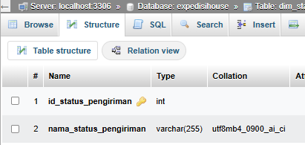
- Tabel Dimensi Pembayaran
CREATE TABLE dim_pembayaran (
id_pembayaran INT PRIMARY KEY,
total_pembayaran INT,
id_status_pembayaran INT,
id_tipe_pembayaran INT,
FOREIGN KEY (id_status_pembayaran) REFERENCES dim_status_pembayaran(id_status_pembayaran),
FOREIGN KEY (id_tipe_pembayaran) REFERENCES dim_tipe_pembayaran(id_tipe_pembayaran)
);
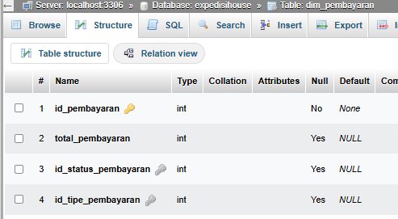
- Tabel Dimensi Status Pembayaran
CREATE TABLE dim_status_pembayaran (
id_status_pembayaran INT PRIMARY KEY,
nama_status_pembayaran VARCHAR(255)
);
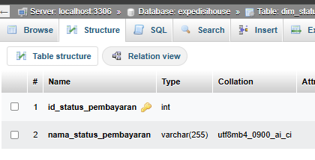
- Tabel Dimensi Tipe Pembayaran
CREATE TABLE dim_tipe_pembayaran (
id_tipe_pembayaran INT PRIMARY KEY,
nama_tipe_pembayaran VARCHAR(255)
);
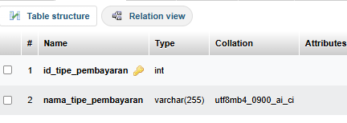
- Membuat tabel database Fakta Pengiriman
CREATE TABLE pengiriman (
Id_pengiriman INT PRIMARY KEY,
Nama_pelanggan VARCHAR(255),
Alamat_asal TEXT,
Alamat_tujuan TEXT,
Id_kecamatan_asal INT,
Id_kecamatan_tujuan INT,
Id_kurir INT,
Id_status_pengiriman INT,
Id_pembayaran INT,
Id_tanggal_pengiriman INT,
Id_tanggal_sampai_Perkiraan INT,
Id_tanggal_sampai_Aktual INT,
berat DECIMAL(10, 2),
FOREIGN KEY (Id_kecamatan_asal) REFERENCES dim_kecamatan(id_kecamatan), FOREIGN KEY (Id_kecamatan_tujuan) REFERENCES dim_kecamatan(id_kecamatan), FOREIGN KEY (Id_kurir) REFERENCES Dim_kurir(id_kurir),
FOREIGN KEY (Id_status_pengiriman) REFERENCES dim_status_pengiriman(id_status_pengiriman),
FOREIGN KEY (Id_pembayaran) REFERENCES dim_pembayaran(id_pembayaran), FOREIGN KEY (Id_tanggal_pengiriman) REFERENCES dim_time(id_tanggal),
FOREIGN KEY (Id_tanggal_sampai_Perkiraan) REFERENCES dim_time(id_tanggal), FOREIGN KEY (Id_tanggal_sampai_Aktual) REFERENCES dim_time(id_tanggal) );
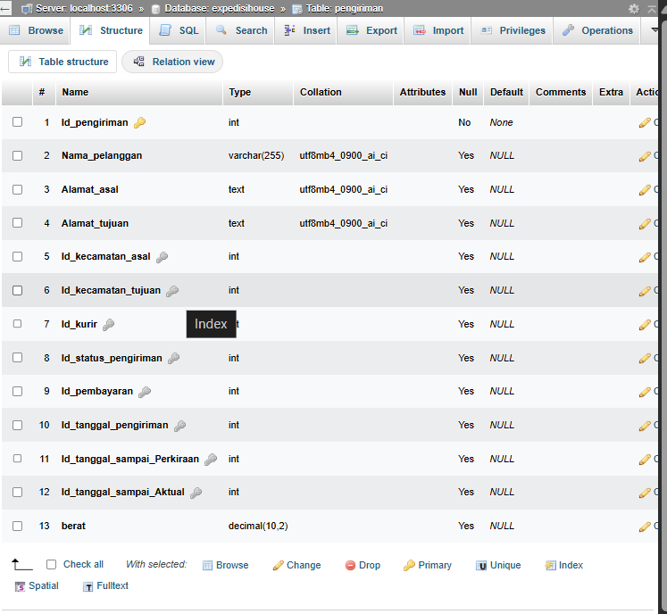

- Proses Input Data
Mengisi tabel-tabel data warehouse
- Dimensi waktu


- Membuat Koneksi Database di pentaho Spoon
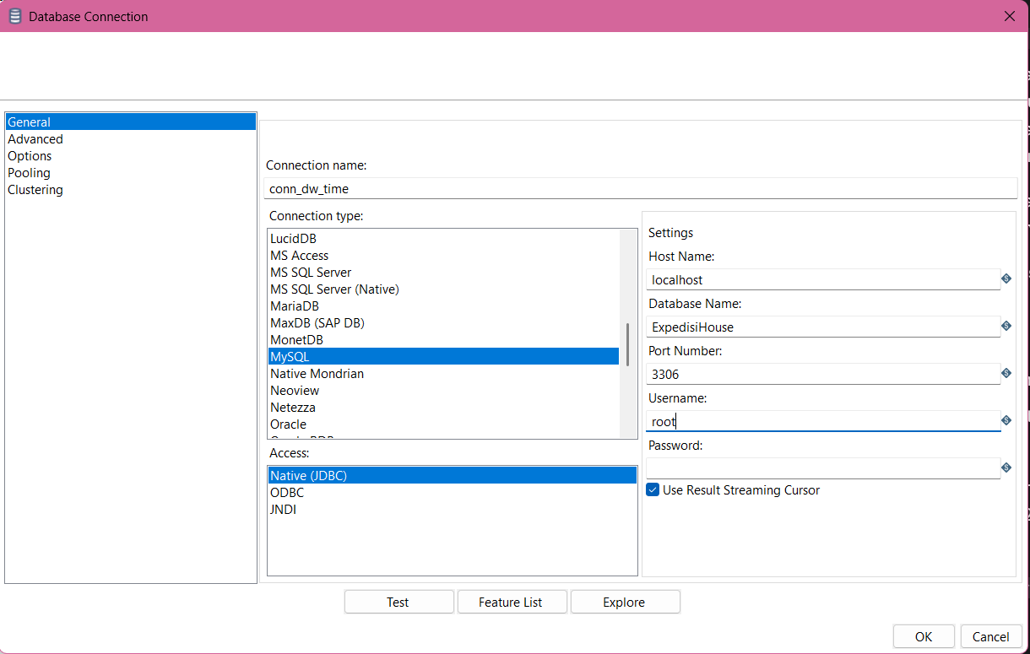
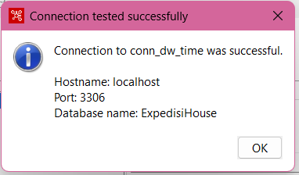
- Buat Transformasi baru untuk mengisi tabel Dimensi
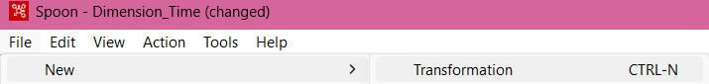
- Drag and Drop Step "Generate Rows"
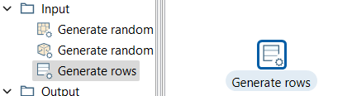
- Konfigurasi
- Limit
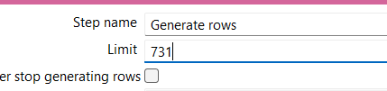

- Fields
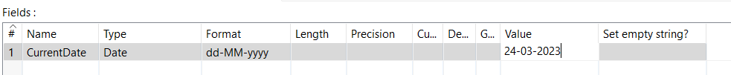
- Preview
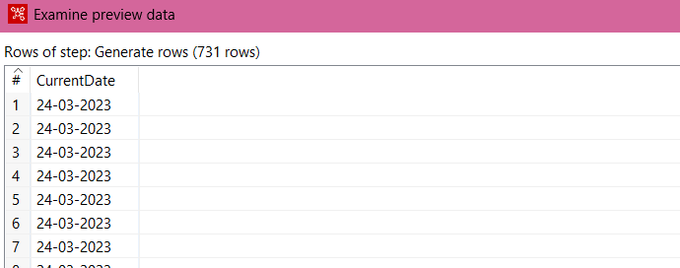
- Final
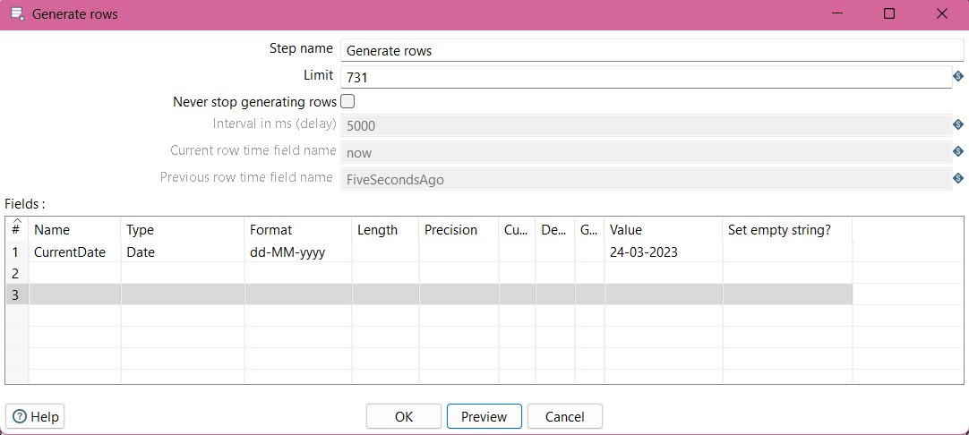
- Drag and Drop Step "Add Sequence"
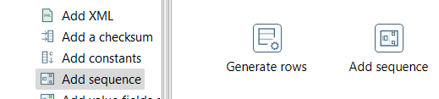
- Konfigurasi
- Name of value ( incrementDay )
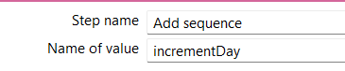
- Start value


- Increment by
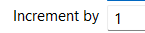
- Final
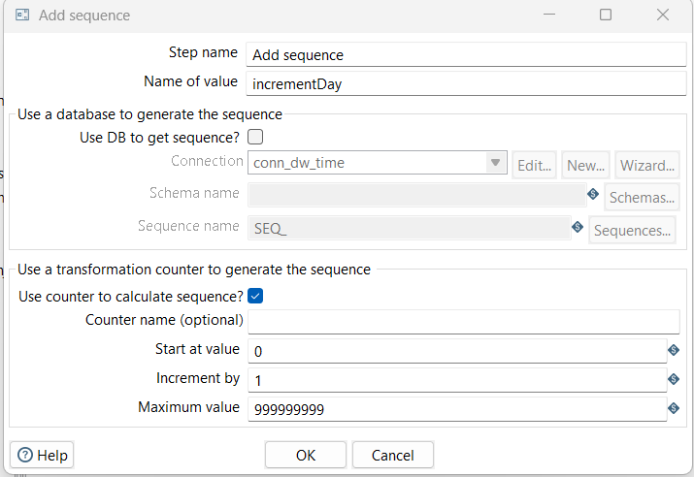
- Hubungkan ke Step Add Sequence
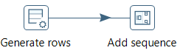
- Drag and Drop Step Calculator
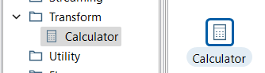
- Konfigurasi (Buat Fields Baru)
- streamDate
- streamYear
- streamMonth
- streamDay
- Final
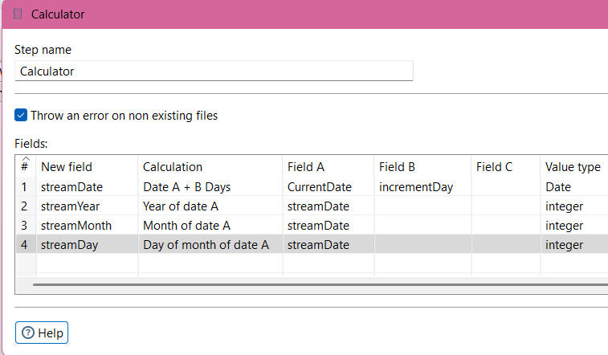
- Hubungkan ke Step Add Sequence
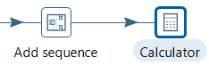
- Tambahkan Step "Value Mapper" (Untuk nama_bulan)
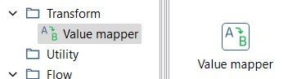
- Konfigurasi
- Field to map: streamMonth
- Target field name: nama_bulan
- Mapping :
- 1 = Januari
- 2 = Febuaro
- 3 = Maret
- 4 = April
- 5 = Mei
- 6 = Juni
- 7 = Juli
- 8 = Agustus
- 9 = September
- 10 = Oktober
- 11 = November
- 12 = Desember
- Final
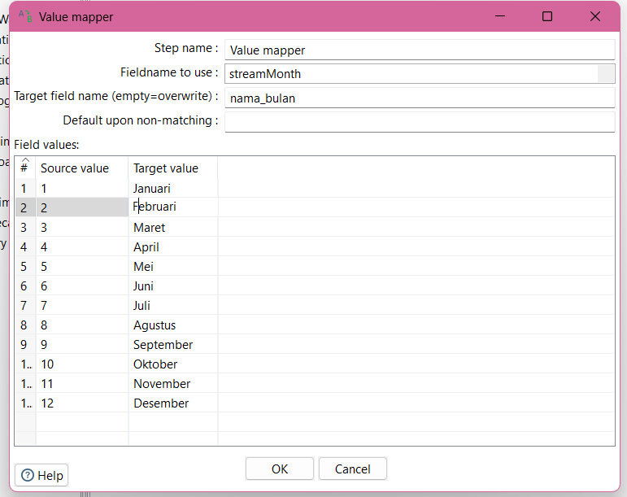
- Hubungkan ke Step Calculator
- Drag and Drop Step Select values
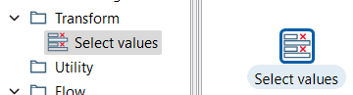
- Konfigurasi
- Select and Alter
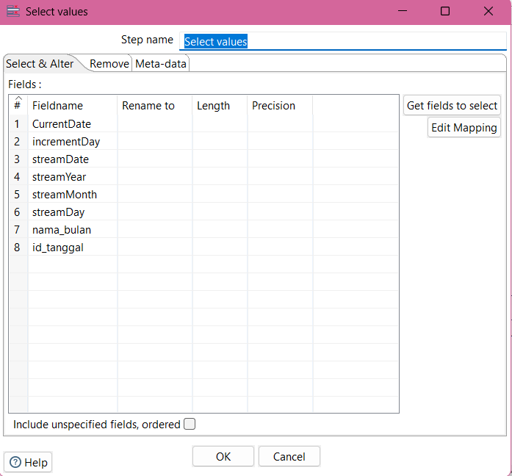
- Remove
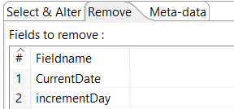
- Hubungkan ke Step Value Mapper
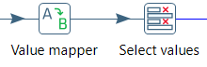
- Tambahkan Step "Add Sequence" (Untuk id_tanggal)
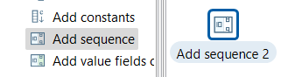
- Konfigurasi
- Sequence name : seq_id_tanggal
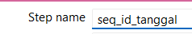
- Start value : 1
- Increment : 1
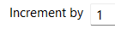
- Value field name : id_tanggal

- Final
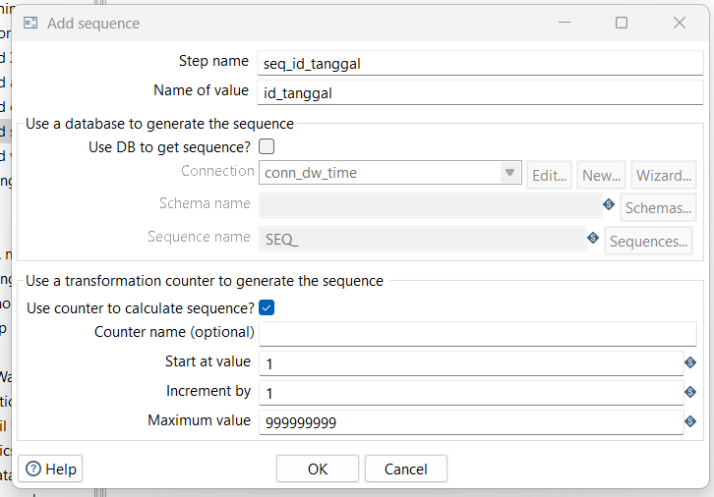
- Hubungkan ke Select Values
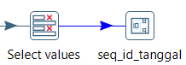
- Drop Database Lookup
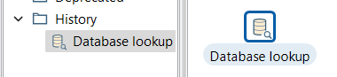
- Konfigurasi
- Connection
- Schema
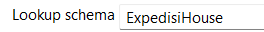
- Table
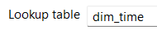

- Lookup fields
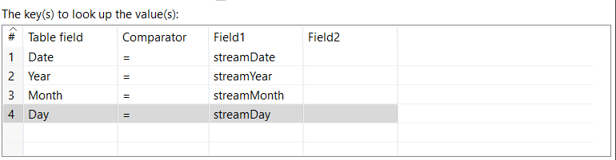
- Fields to return
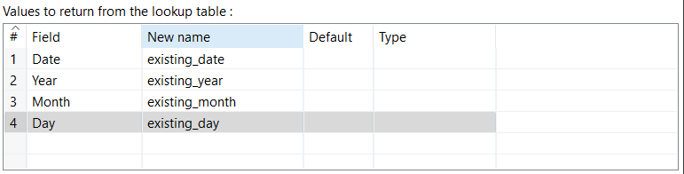
- Final
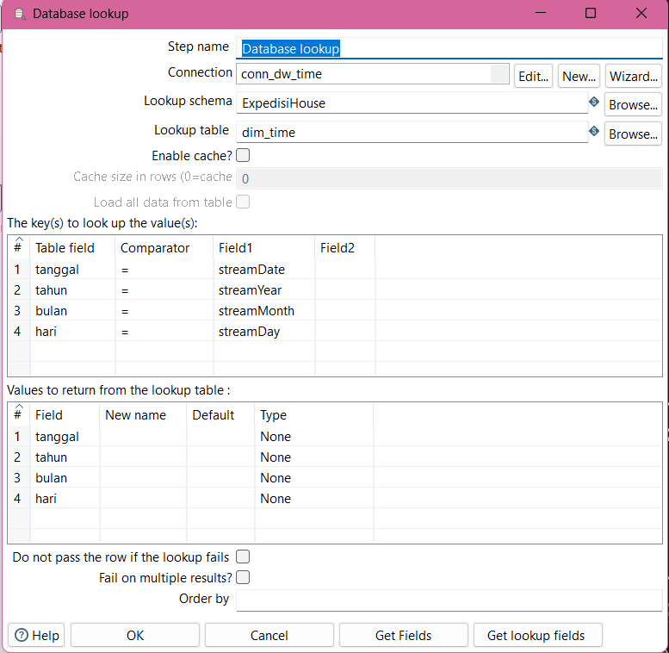
- Hubungkan ke seq_id_tanggal
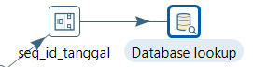

- Drop Filter rows
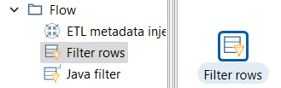
- Konfigurasi
- Condition
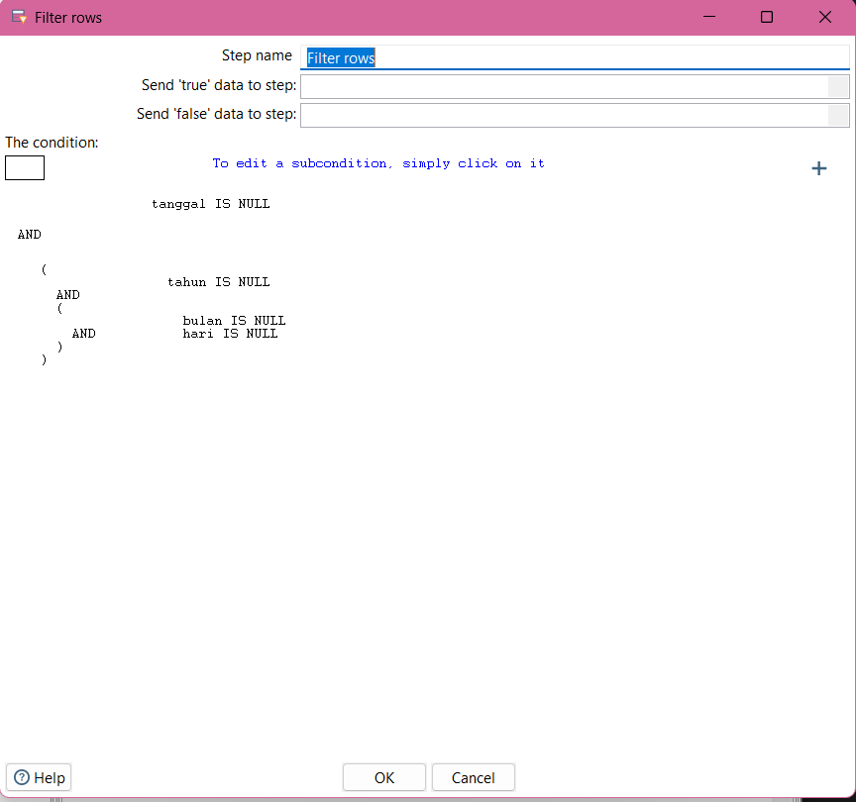
- Send true data to step: Pilih step "Table output".
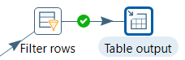
- Drop Table Output
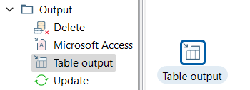
- Konfigurasi
- Connection : ExpedisiHouse
- Target table : dim_time
- Specify database fields : Active
- Mapping :
- id_tanggal -> id_tanggal
- streamDate -> tanggal
- streamYear -> tahun
- streamMonth -> bulan
- nama_bulan -> nama_bulan
- streamDay -> hari
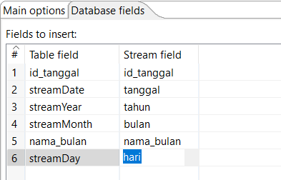
- Final
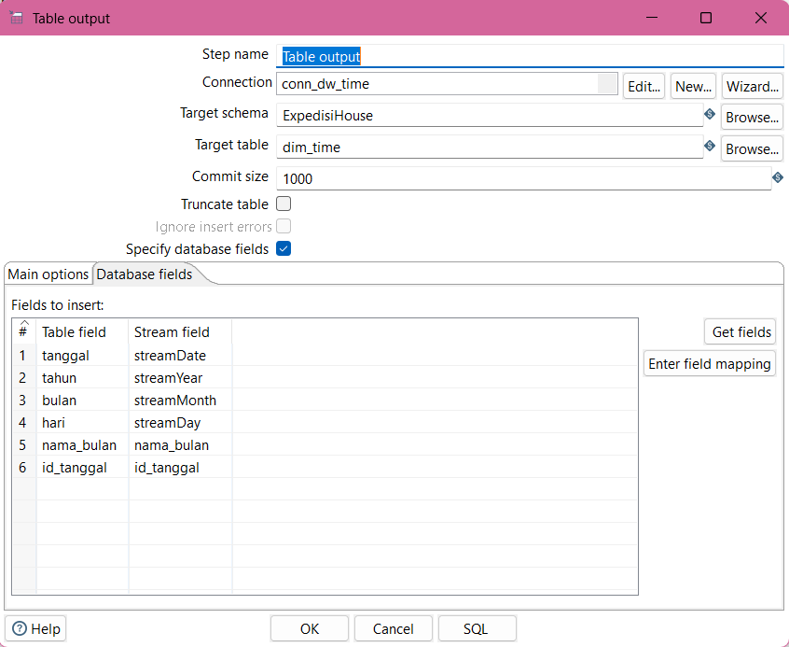

- Result
- Execution result
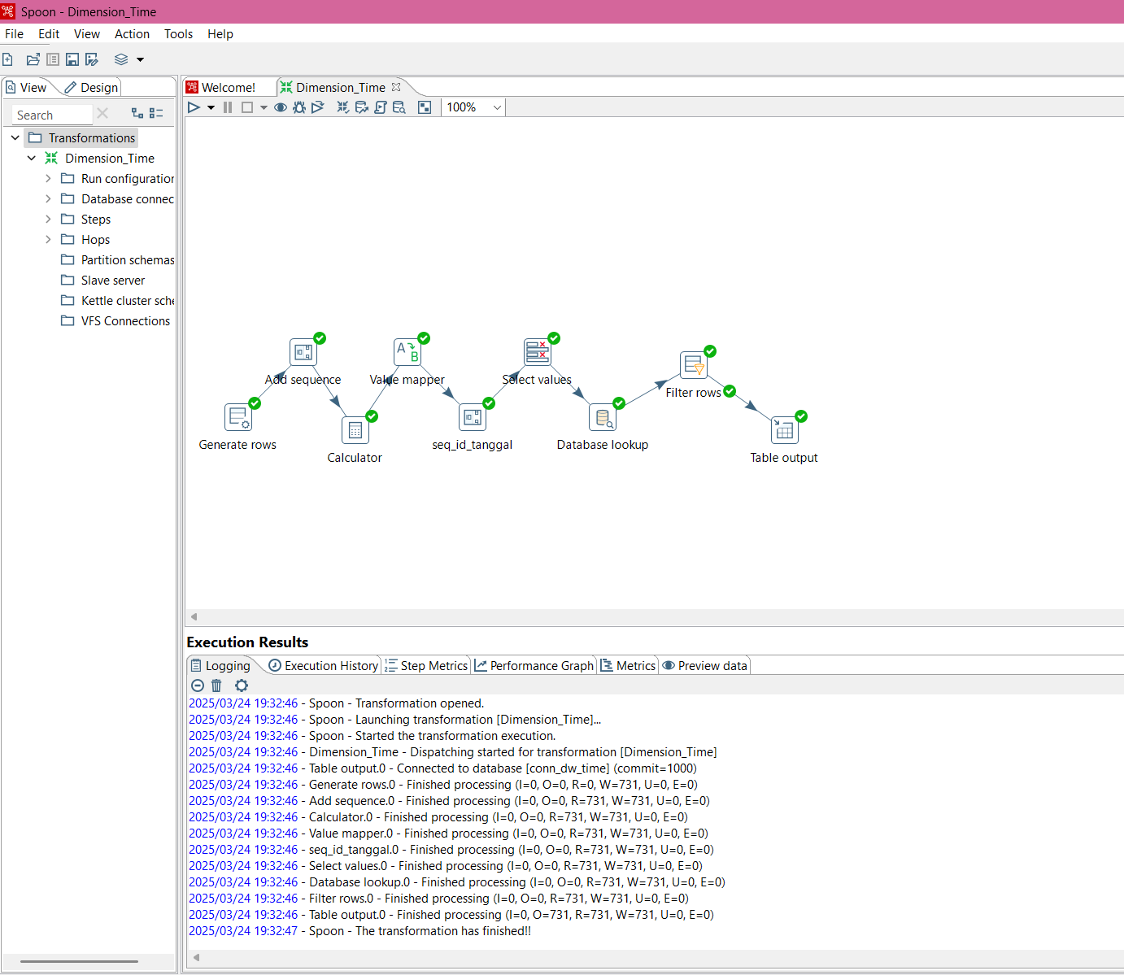
- Output
- Spoon
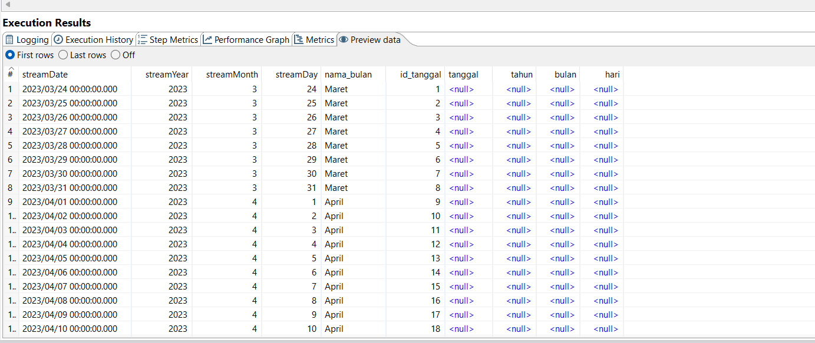

- Data Base
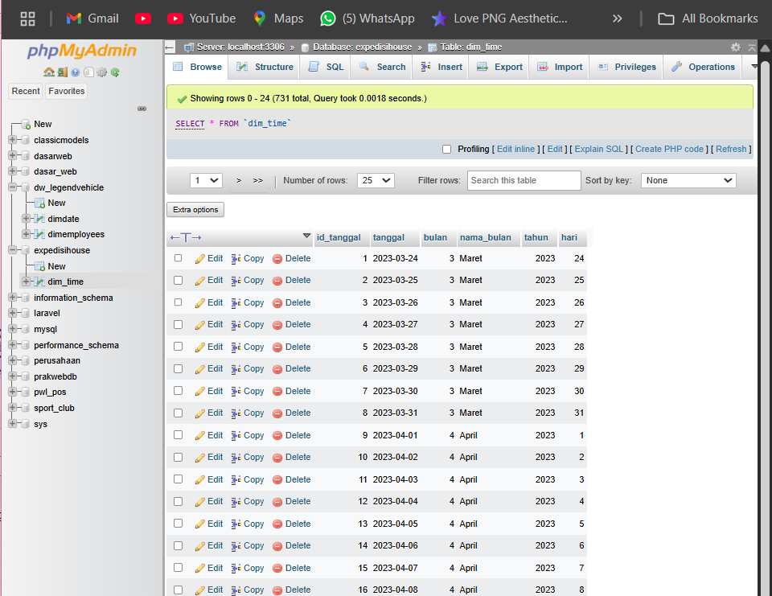
- Dimensi Profinsi

- Buat Transformasi Baru
Di Spoon, klik File > New > Transformation.
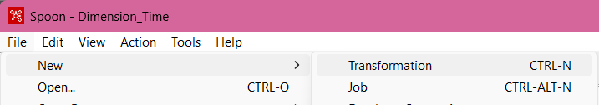
- Drag and Drop Step "Data grid"
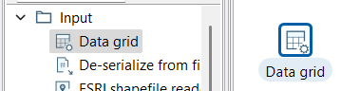
- Konfigurasi
- Fields
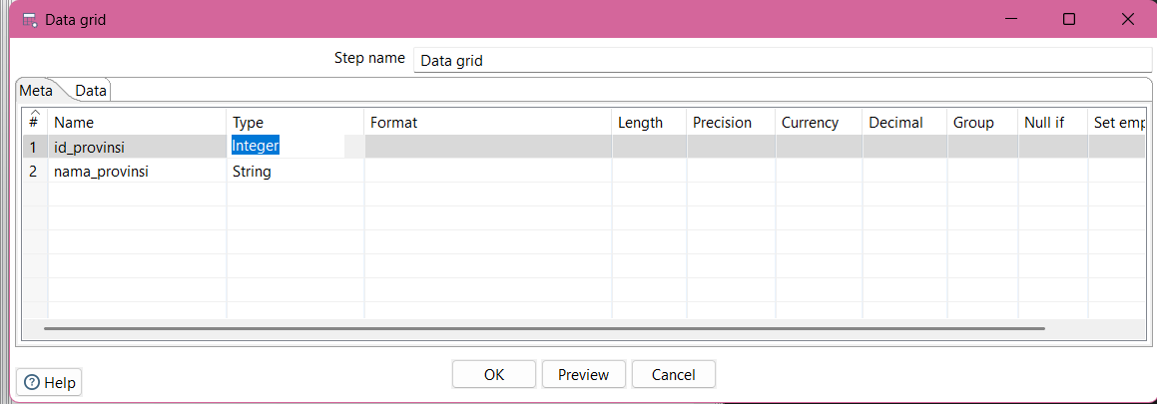
- Data
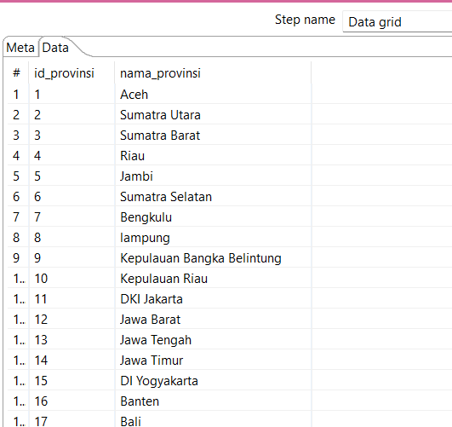
- Final
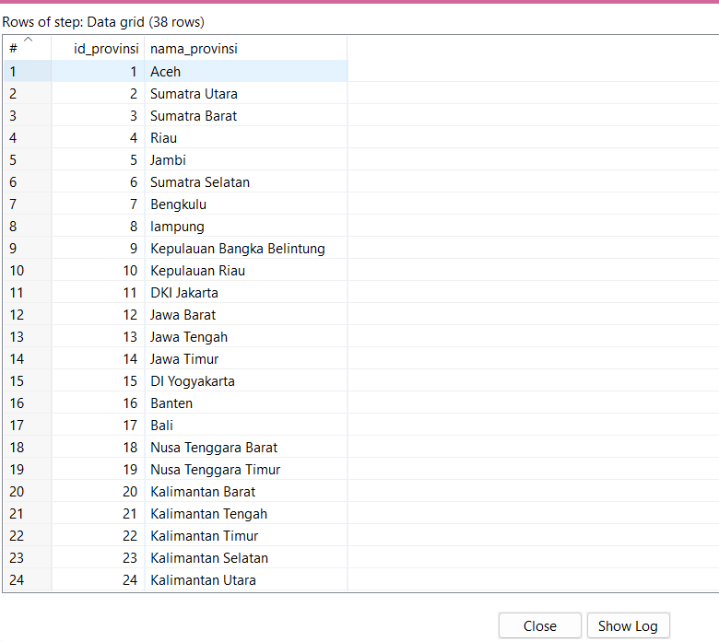

- Drag and Drop Step "Table output"
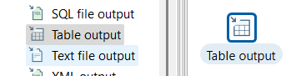
- Konfigurasi
- Connection
- Target schema
- Target table
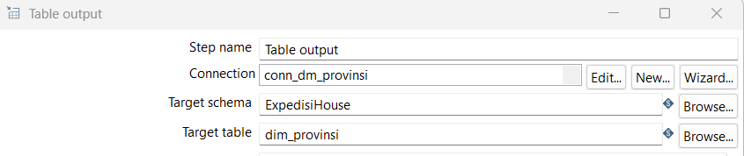
- Mapping
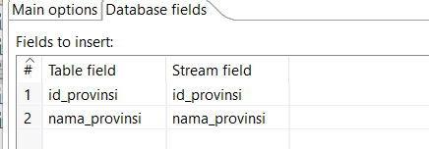

- Final
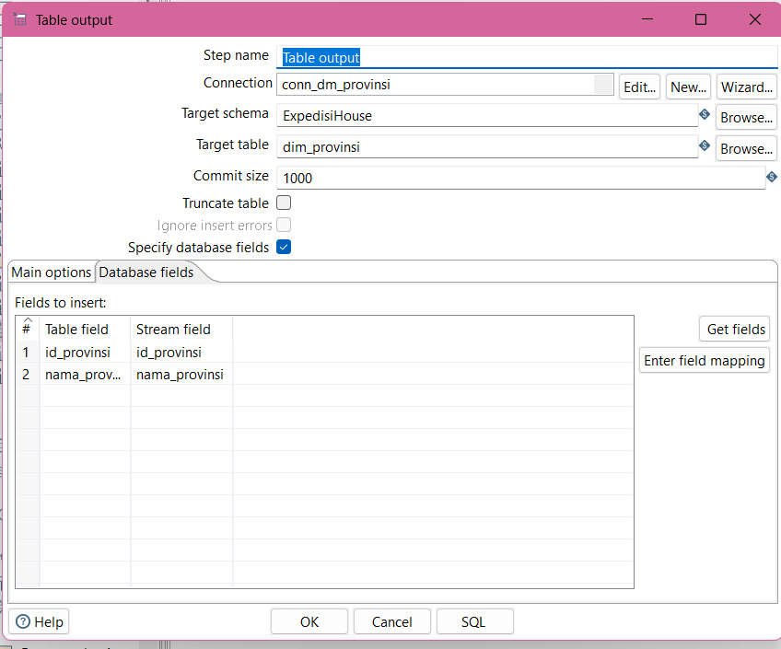
- Hubungkan ke Step "Table output"
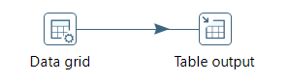
- Result
- Spoon
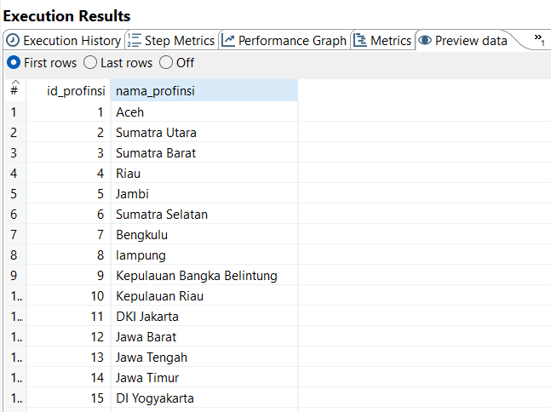
- Data Base
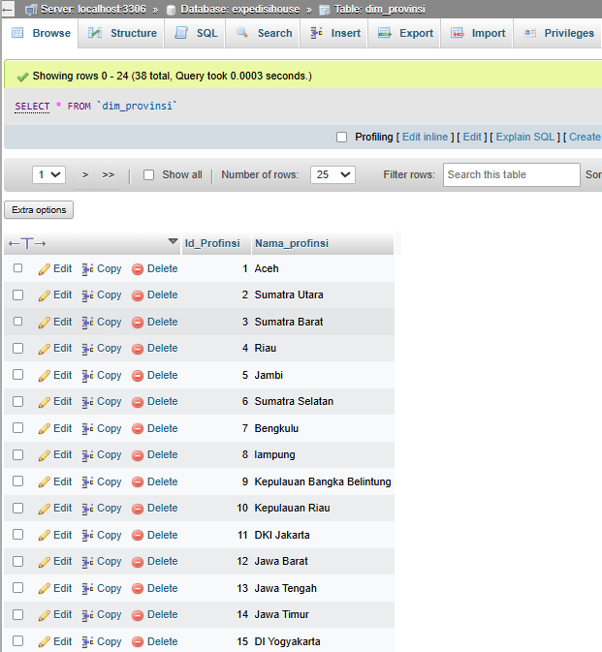
- Dimensi Kota

- Buat Transformasi Baru
Di Spoon, klik File > New > Transformation.

- Tarik step "Data grid" ke canvas.
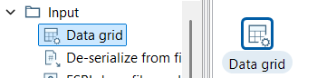
- Konfigurasi
- Fields
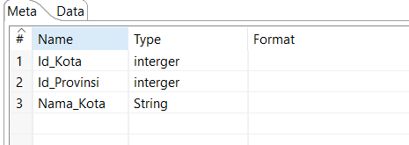
- Data
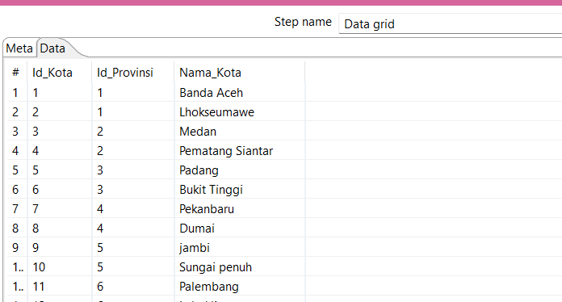
- Final
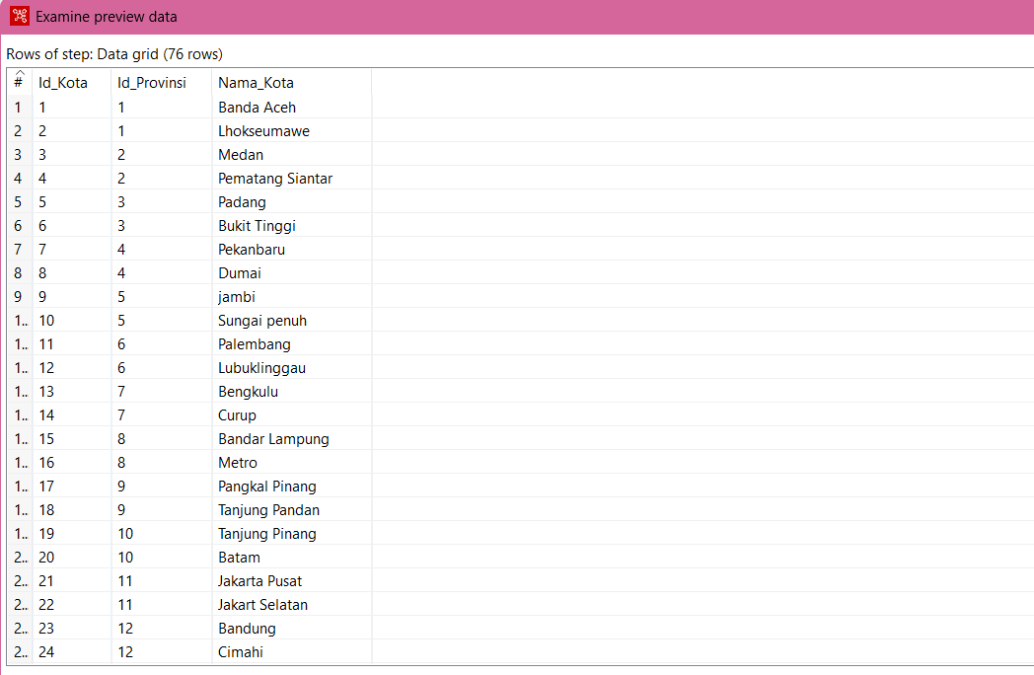
- Tarik step " Table output" ke canvas

- Konfigurasi
- Connection
- Target schema
- Target table
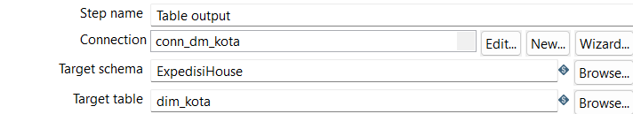
- Mapping
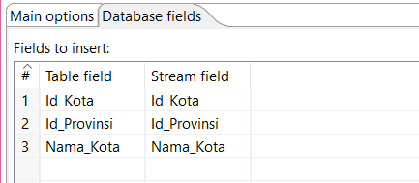
- Final
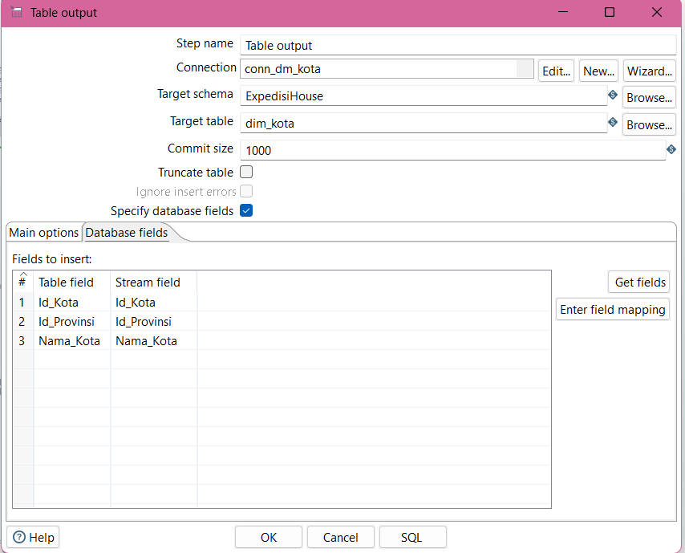
- Result
- Spoon
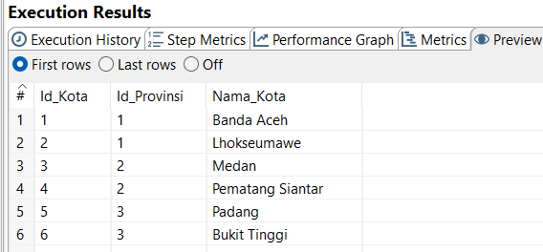
- Database
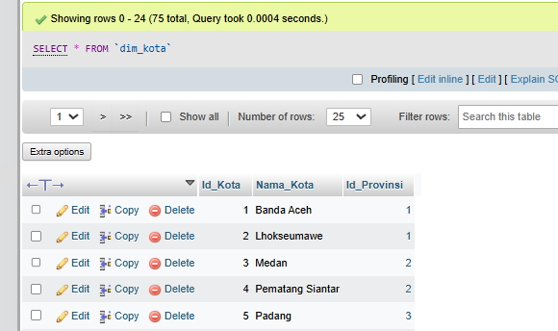
- Dimensi Kecamatan

- Buat Transformasi Baru
Klik File > New > Transformation

- Drag and Drop Step "Data grid"

- Konfigurasi
- Fields
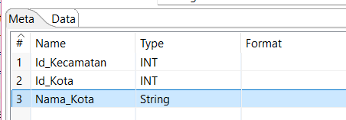
- Data
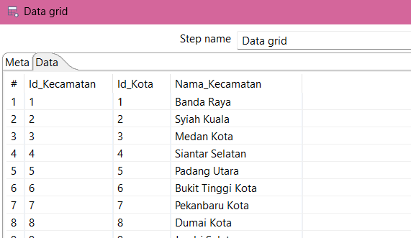
- Final
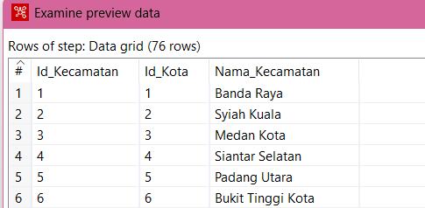
- Drag and Drop Step "Table output

- Konfigurasi
- Connection
- Target schema
- Target table
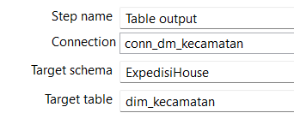
- Database fields
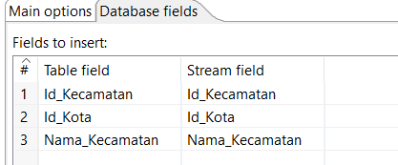
- Hubungkan ke Step "Table output"
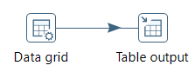
- Output
- Spoon
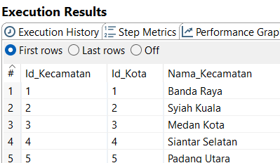
- Database
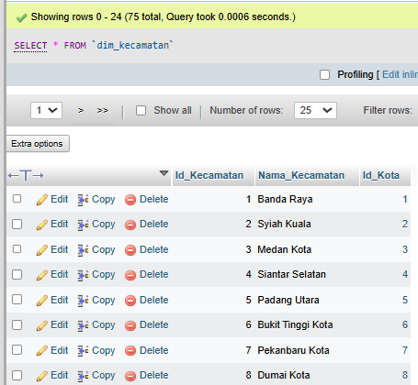
- Dimensi Kurir

- Buat Transformasi Baru
Klik File > New > Transformation

- Drag and Drop Step "Data grid"

- Konfigurasi
- Fields
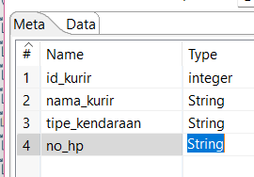
- Data
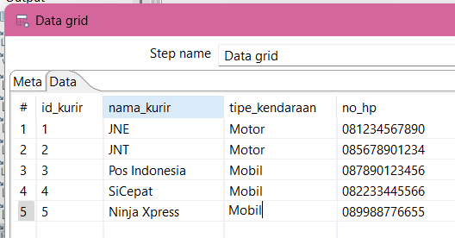
- Final
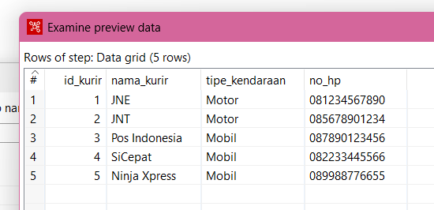
- Drag and Drop Step "Table output

- Konfigurasi
- Connection
- Target schema
- Target table
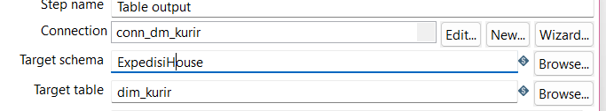
- Database fields
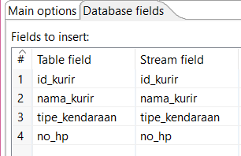
- Hubungkan ke Step "Table output"

- Output
- Spoon
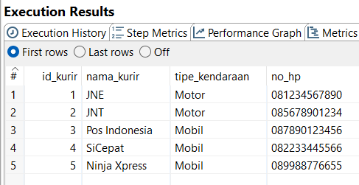

- Database
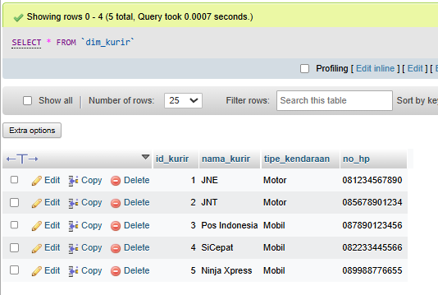
- Dimensi Status pengiriman
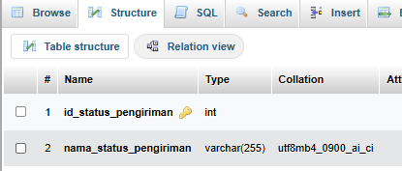
- Buat Transformasi Baru
Klik File > New > Transformation

- Drag and Drop Step "Data grid"

- Konfigurasi
- Fields
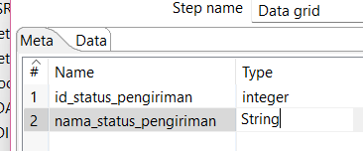
- Data
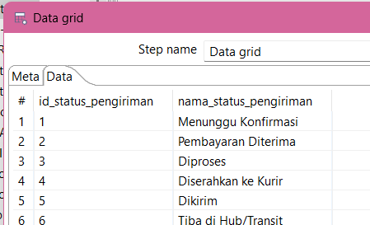
- Final
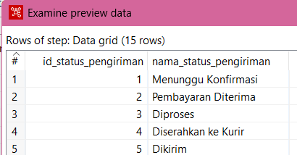
- Drag and Drop Step "Table output

- Konfigurasi
- Connection
- Target schema
- Target table
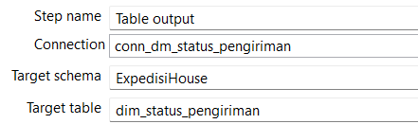
- Database fields
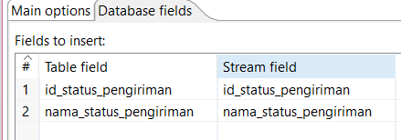
- Hubungkan ke Step "Table output"

- Output
- Spoon
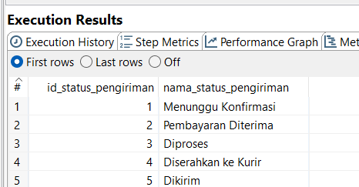
- Database
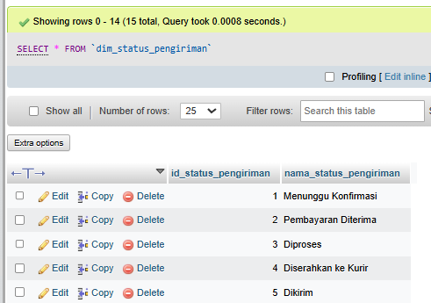
- Dimensi Status Pembayaran
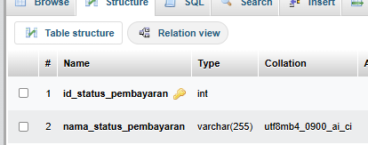
- Buat Transformasi Baru
Klik File > New > Transformation

- Drag and Drop Step "Data grid"

- Konfigurasi
- Fields
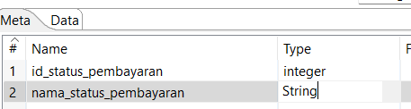
- Data
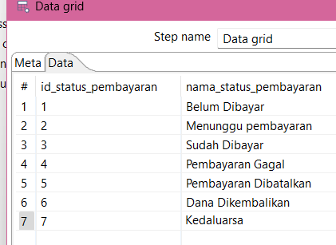
- Final
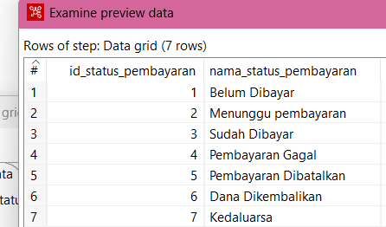
- Drag and Drop Step "Table output

- Konfigurasi
- Connection
- Target schema
- Target table
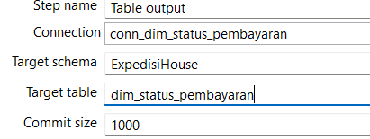
- Database fields
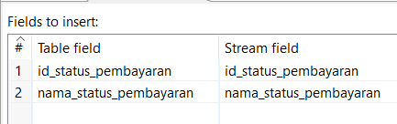
- Hubungkan ke Step "Table output"

- Output
- Spoon
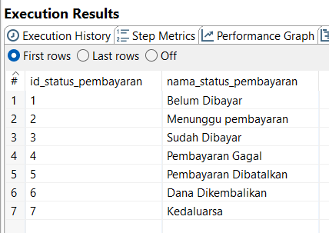

- Database
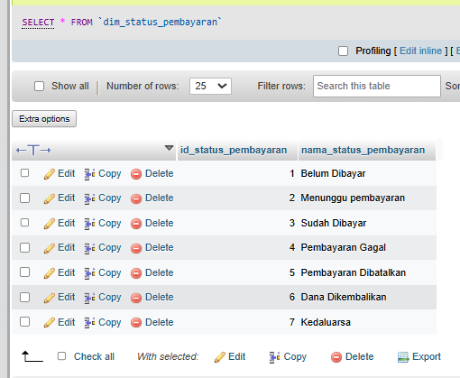
- Dimensi Tipe Pembayaran

- Buat Transformasi Baru
Klik File > New > Transformation

- Drag and Drop Step "Data grid"

- Konfigurasi
- Fields

- Data

- Final

- Drag and Drop Step "Table output

- Konfigurasi
- Connection
- Target schema
- Target table

- Database fields

- Hubungkan ke Step "Table output"

- Output
- Spoon

- Database

- Dimensi Pembayaran

- Buat Transformasi Baru
Klik File > New > Transformation

- Drag and Drop Step "Data grid"

- Konfigurasi
- Fields
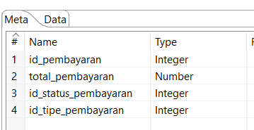
- Data
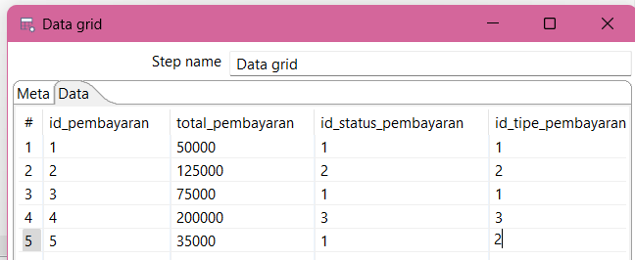
- Final
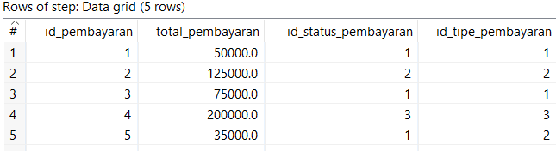
- Drag and Drop Step "Table output

- Konfigurasi
- Connection
- Target schema
- Target table
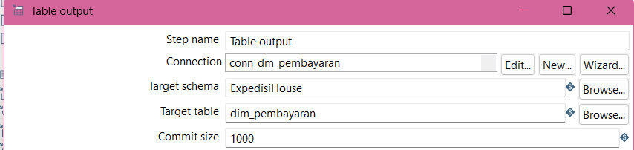
- Database fields
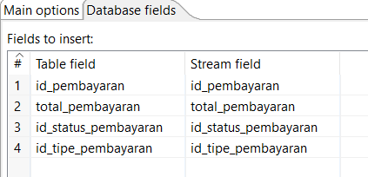
- Hubungkan ke Step "Table Input"
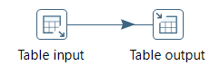
- Output
- Spoon
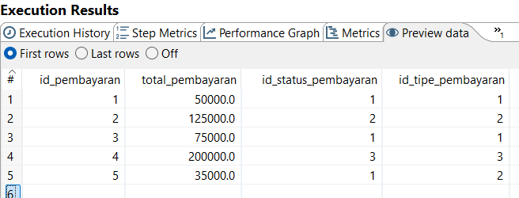
- Database
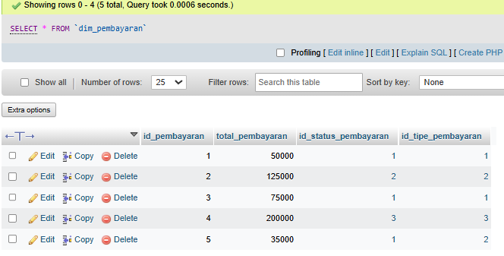
- Fakta pengiriman
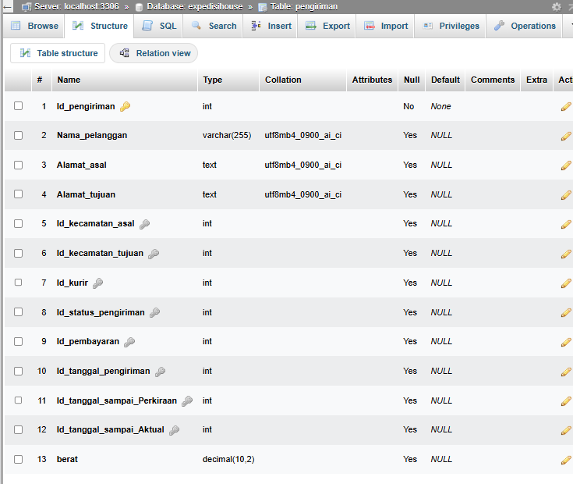
- Buat Transformasi Baru
Klik File > New > Transformation

- Drag and Drop Step "Data grid"

- Konfigurasi
- Fields
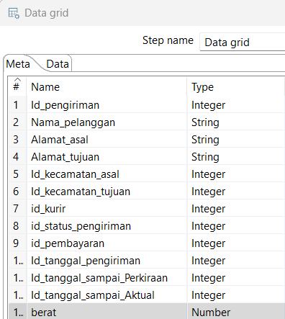
- Data
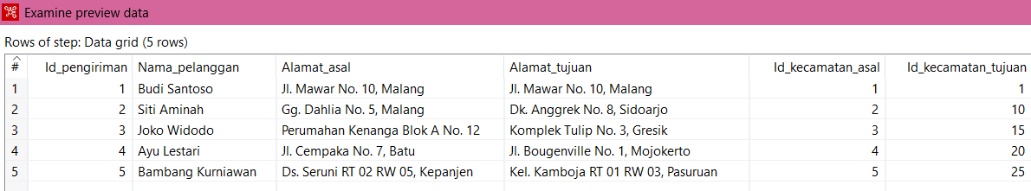
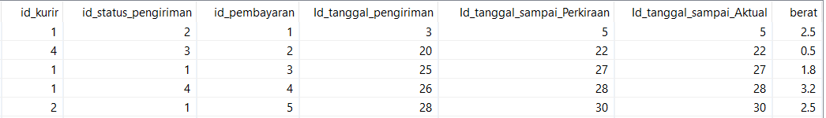
- Drag and Drop Step "Table output


- Konfigurasi
- Connection
- Target schema
- Target table
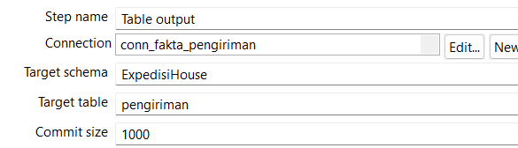
- Database fields
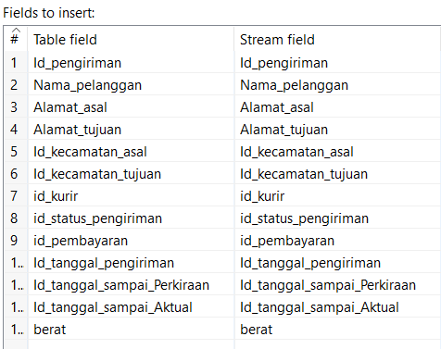
- Hubungkan ke Step "Table Input"

- Output
- Spoon
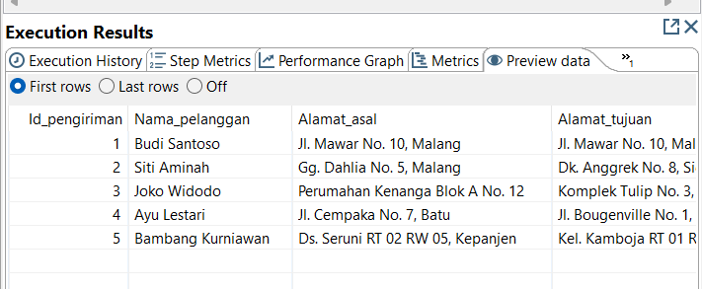
- Database
